Пожарная безопасность в садоводческих товариществах
и частном секторе
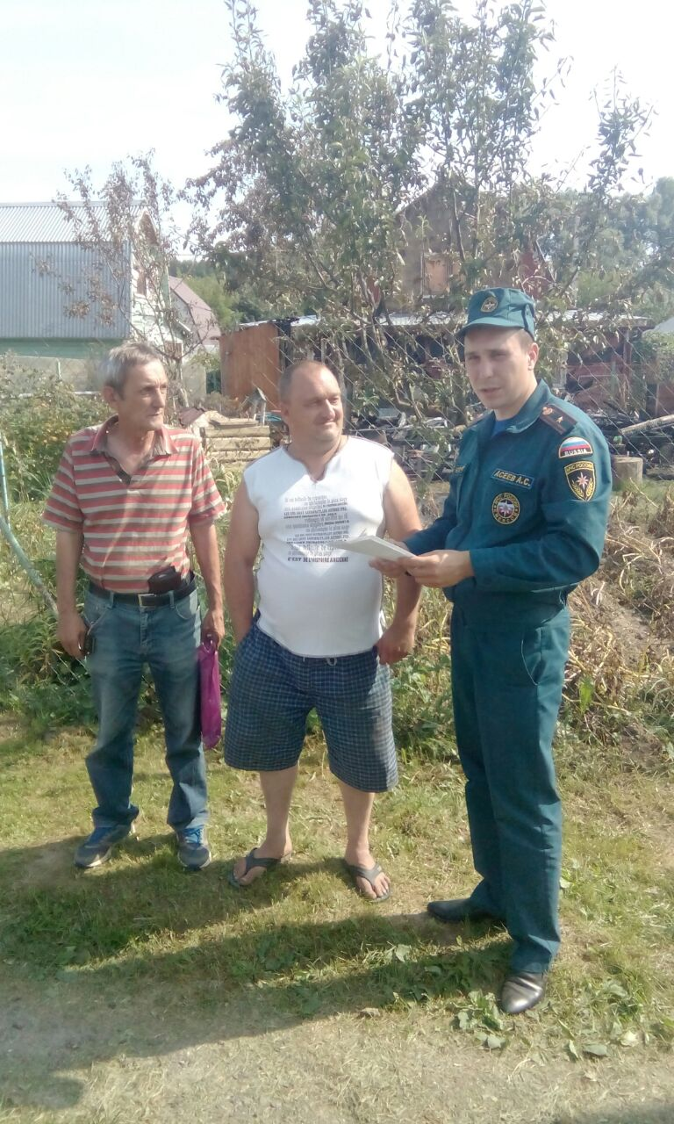
На территории Новомосковского административного округа сотрудниками 1 регионального отдела надзорной деятельности и профилактической работы Управления по ТиНАО Главного управления МЧС России по г. Москве продолжается проводиться работа по профилактике пожаров в садоводческих товариществах и частном секторе.
В целях недопущения пожаров на поднадзорной территории сотрудники МЧС вручают информационные материалы на противопожарную тематику и разъясняют жителям и председателям СНТ три казалось простых и в тоже время основных вопроса:
Первый и наиболее важный вопрос нравственности личности. Не вреди себе и окружающим, не делай у себя, себе и ближнему то, что не пожелаешь, чтобы сделали тебе. Соблюдение элементарных правил пожарной безопасности гарантирует безопасный отдых вам и тем, кто вокруг Вас.
Второй - технический. Если вдруг произошло несчастье, сможете ли вы оказать плодотворное действие в борьбе с огнем? Есть ли у вас соответствующие знания и первичные средства пожаротушения?
Третий – юридический. Не знание, не освобождает от ответственности. Пренебрежение к закону порождает анархию и отверженность индивидуума от социума.
Для обеспечения пожаротушения на территории общего пользования садоводческого (дачного) объединения должны предусматриваться противопожарные водоемы или резервуаров вместимостью, м³, при числе участков: до 300 не менее 25, более 300-не менее 60. Водоемы надлежит оборудовать пирсами (площадками для установки пожарной техники с возможностью забора воды насосами и организацией подъезда не менее двух пожарных автомобилей) Количество водоемов (резервуаров) и их расположение определяется расчетным методом исходя из радиуса обслуживания каждого водоема в 200 метров.
Основной задачей при проведении профилактических мероприятий является обеспечение безопасности каждого жителя Новомосковского административного округа и предупреждение печальных последствий халатного отношения к собственной безопасности.

1 региональный отдел надзорной деятельности
и профилактической работы
Управления по ТиНАО
Главного управления МЧС России по г. Москве

